آئين نامه نحوه نگارش و تدوين پايان‌نامه دوره کاردانی و کارشناسی

به منظور هماهنگي بيشتر و يكسان‌سازي پايان‌نامه‌های دانشجويان، آئين نامه حاضر تنظيم شده و رعايت آن براي دانشجويان كليه رشته‌هاي تحصيلي الزامي است.

الف) مشخصات ظاهري
- كليه مطالب و مندرجات پايان نامه يا رساله مي‌بايست با برنامه Word تايپ و حروفچيني شود.
- ابعاد كاغذ مورد استفاده A4 (21×5/29) باشد.

ب) شرح روي جلد
به منظور راهنمايي بيشتر، نمونه اي از روي جلد پايان‌نامه در صفحه شماره 6 اين آئين نامه قرار گرفته كه دانشجويان مي‌بايست با توجه به مقطع تحصيلي (کاردانی یا کارشناسی)، رشته تحصيلي وگرايش مربوطه و همچنين ساير مشخصات (نام استاد يا استادان راهنما و مشاور، عنوان پايان نامه، نام نگارنده(دانشجو) و سال تحصيلي) صفحه روي جلد پايان نامه خود را تنظيم کنند.
1) آرم دانشگاه فنی و حرفه‌ای به پهنای cm 4 و ارتفاع cm3 در بالا و وسط جلد قرار گيرد بطوريكه فاصله لبه ابتدايي آن از بالای جلد cm5/1 باشد.
2) تمام مندرجات روي جلد نسبت به دو طرف چپ و راست آن بايد كاملا ً در وسط قرار گرفته، ترتيب و محل قرارگيري هريك از مندرجات دقيقاً مطابق نمونه صفحه 6 باشد.

ج) ترتیب صفحات پایان‌نامه
ترتیب صفحات پایان نامه الزاما باید به شرح زیر باشد:
- طرح روی جلد (عنوان پایان‌نامه) بر اساس نمونه پیوست و بدون شماره‌گذاری.
- صفحه سفید (آستر بدرقه) و بدون شماره‌گذاری.
- بسم الله الرحمن الرحیم و بدون شماره‌گذاری.
- فرم نتیجه ارزیابی پایان‌نامه (فرم الف) بر اساس نمونه پیوست و بدون شماره‌گذاری.
- « تقدیم » و « سپاسگزاری » که کاملا اختیاری می‌باشد و بدون شماره‌گذاری.
- فهرست مطالب که بر اساس حروف ابجد فارسی (أ ، ب ، ج ، ...) به ترتیب شماره‌گذاری می‌شود. . فهرست مطالب شامل چكيده، مقدمه، بخش ها و عنوان بخش‌ها، فصل‌ها و عنوان فصل‌ها و همچنين زير بخش ها (درصورت نياز و تا سه لایه) و فهرست منابع مي باشد. لازم است شماره صفحه در مقابل هريك از عناوين فهرست مطالب قيد شود.
تبصره: درصورت نياز بعد از فهرست مطالب، به ترتيب فهرست اشكال، فهرست نمودارها، فهرست جداول، فهرست نقشه‌ها و فهرست علائم و اختصارات تنظيم شود.
- چکیده فارسی (حداکثر 250 کلمه) و در یک صفحه جداگانه تایپ شود و بعنوان صفحه شماره 1 ، شماره‌گذاری گردد.
- متن اصلی پایان‌نامه که به ترتیب اعداد فارسی شماره‌گذاری می‌گردد.
- منابع و مراجع که بصورت صفحه پیوست تدوین گردد.
- ضمائم و پیوست‌ها.
د) صفحات اصلي
1) اولين صفحه اصلي كه با شماره صفحه 1 مشخص مي‌شود چكيده يا خلاصه فارسي پايان نامه است. متن چكيده حداکثر در یک صفحه بایدتنظيم گردد. چکیده مستقیما با معرفی موضوع پایان‌نامه شروع شده و ضمن بیان مسئله به اختصار روش کار نیز بدنبال آن می‌آید. همچنین نتایج اخذ شده بطور خلاصه نوشته می‌شود.
2) بعد از اتمام چكيده، توالي و ترتيب صفحات اصلي به صورت زير باشد:
فصل اول – مقدمه (حداکثر 10 صفحه) به ترتیب شامل:
  - مقدمه ( شامل بیان مختصری از موضوع)
  - بیان مسئله (Problem statement)
  - اهداف (Aim and objectives)
  - حوزه کار (Scope)
  - خلاصه ای از روش کار (Brief methodology)

فصل دوم- پیشینه تحقیق (Literature review)
در این قسمت ضمن بیان اصول نظری، تحقیقات انجام شده تاکنون باید معرفی و تحلیل گردد و در نهایت ارتباط آن با موضوع پایان نامه بویژه با مسئله و اهداف مشخص شود. منابع اصلی باید از جدیدترین مقالات منتشر شده در حوزه مربوطه باشد (حداکثر 5 سال گذشته). این فصل با نظر استاد راهنما تکمیل گردد.

فصل سوم- روش کار (Methodology)
شامل ارائه دقیق روش و مراحل انجام کار است. در این قسمت مدل ساخت، روش شبیه‌سازی و مدل ریاضی بطور کامل توضیح داده می‌شود.

فصل چهارم- نتایج و بحث و بررسی (Results and discussion)
نتایج بصورت نمودار و جدول با تحلیل دقیق در این قسمت ارایه می شود.

فصل پنجم- نتيجه گيري و پيشنهادات (Conclusion and future works)
نتیجه‌گیری در مورد حصول اهداف و پیشنهاد برای ادامه و گسترش کار در این فصل بیان می‌گردد.

ه) نحوه صفحه آرایی پایان‌نامه

- صفحات اصلی پایان نامه باید به صورت ساده و بدون استفاده از کادر و یا سرصفحه تایپ شوند.
- حاشیه صفحات: بالا cm3، پایین cm3 ، راست cm5/2، چپ cm5/2
- فاصله سطرها در چکیده cm 1 (گزینه single ) و در متن اصلی پایان نامه cm5/1(گزینه 1.5 lines)
- متن پایان‌نامه با فونت 14 بی-نازنین (B Nazanin 14) نازک تایپ گردد.
- سطر اول هر پاراگراف می‌بایست cm1 تورفتگی به سمت داخل داشته باشد.
- در صورت استفاده از لغات لاتین، اصل کلمه به صورت زیرنویس (پاورقی) در همان صفحه نوشته شود.
- توضیحات اضافی در مورد واژه‌های خاص به صورت زیرنویس (پاورقی) در همان صفحه نوشته شود.
- پاورقی فارسی بایستی بصورت راست چین و با فونت B Nazanin-11 نوشته شود.
- پاورقی لاتین بایستی بصورت چپ چین و با فونت Times New Roman–9 نوشته شود.
- شماره صفحات اصلی بصورت اعداد فارسی تایپ گردد و کاملا در وسط صفحه قرار گیرد.

براي شماره گذاري موضوع‌ها، شکل‌ها، پيوست‌ها و فرمولها بصورت زير عمل شود:
- هريك از بخش‌هاي هر فصل با دو شماره كه با خط تيره از يكديگر جدا شده‌اند، مشخص مي‌گردد. عدد سمت راست بيانگر شماره فصل و عدد سمت چپ شماره ترتيب بخش مورد نظر است. در صورتيكه هر بخش داراي زير بخش باشد، شماره هر زير بخش درسمت چپ شماره مذكور قرار مي‌گيرد. مثلا زير بخش سوم از بخش چهارم فصل دوم بخش بصورت (2-4-3) شماره‌گذاري مي‌شود.
- شماره‌گذاري شكل‌ها، جدول‌ها، نمودارها و نقشه‌ها نيز بصورت فوق مي‌باشد. مثلاً دهمين شكل در فصل سوم بصورت (شكل 3-10) نوشته مي‌شود.
- پيوست‌ها با حروف الفباي فارسي نامگذاري مي‌شود. تصاویر و جداول آن به همان روال بند قبلی شماره‌گذاری می‌شود. بعنوان مثال سومين جدول در پيوست ″ ب″ بصورت (جدول ب -3) نوشته مي‌شود.
- براي شماره‌گذاري روابط و فرمولها نيز عدد سمت راست بيانگرشماره فصل و عدد سمت چپ شماره رابطه مورد نظر است. مثلاً چهارمين رابطه در فصل سوم بصورت (3-4) نوشته مي‌شود.
- در شماره‌گذاری موضوع‌ها ، از فونت به شرح ذیل استفاده شود:
1-1- ............................. (فونت B Nazanin-Bold-14)
1-1-1-.....................................(فونت B Nazanin-Bold-12)
1-1-2-1-................................(فونت B Nazanin-Bold-10)
- شماره گذاری و توضیح جداول در بالای جدول بصورت وسط چین با فونت (B Nazanin 12) درج شود.
- شماره گذاری اشکال و نمودارها در پایین شکل بصورت وسط چین با فونت (B Nazanin 12) درج شود.
- صفحه اول هر فصل به صورت زیر تدوین گردد :

فصل اول  مقدمه  1-1- بیان مسئله  (1cm).............................................................................. | (فونت B Nazanin-Bold-22)  (فونت B Nazanin-Bold-20)  پنج سطر خالی با فونت  B Nazanin-Bold-20  (فونت B Nazanin-Bold-14)  (متن با فونت B Nazanin-14)

- فهرست منابع(References) بایستی به ترتیب حروف الفبا باشد. که در اینصورت ابتدا منابع فارسي و سپس غير فارسي (لاتین) آورده می‌شود. ترتيب نوشتن منابع فارسی باید برحسب حروف الفباي فارسي و منابع انگلیسی بر حسب حروف الفبای انگلیسی باشد.
و) چگونگی نوشتن منابع

کتاب با یک نویسنده:
- کریمی، ی. (1382). روان‌شناسی اجتماعی: نظریه ها، مفاهیم و کاربردها (چاپ یازدهم). تهران: نشر ارسبان.
- وین رایت، و. (بی تا). عقل و دل (2010). ترجمه: محمد هادی شهاب (1386). قم: انتشارات پژوهشگاه علوم و معارف اسلامی.
- Pegrum, M. (2009). From blogs to bombs: The future of electronic technologies in education. Crawley, W.A: UWA Publishing.

کتاب با دو نویسنده:
- مارشال، ک. و راسمن، گ. (1995). روش تحقیق کیفی. ترجمه: علی پارسائیان و سید محمد اعرابی (1377) تهران: انتشارات دفتر پژوهش های فرهنگی.
- Page, A. C., & Stritzke, W. G. K. (2015). Clinical psychology for trainees: Foundations of science-informed practice (2nd ed.). Cambridge: Cambridge University Press.

کتاب با سه نویسنده و بیشتر:
- سرمد، ز، بازرگان، ع. حجازی، الف. (1376). روش های تحقیق در علوم رفتاری. تهران: انتشارات آگه.
- Ranzijn, R., McConnochie, K., & Nolan, W. (2009). Psychology and indigenous Australians: Foundations of cultural competence. South Yarra, Vic: Palgrave Macmillan.

مقاله در کتاب‌های ویراستاری شده
- گیبس، گراهام (2003). ده سال بهبود یادگیری دانش آموز.کریس راست (ویراستار) بهبود یادگیری دانش آموز (26-9). بریتانیا: دانشگاه آکسفورد.
- Groundwater-Smith, S. (2007). As rain is to fields, so good teachers are to students. In S. Knipe (Ed.), Middle years schooling: Reframing adolescence (pp. 151-170). Frenchs Forest, N.S.W: Pearson Education Australia.

مقاله در مجله
- اسدالهی، ق. یعقوبی، م. و سلیمانی، ب. (1372). بررسی میزان مردودی و قبولی با رتبه تولد در دانش‌آموزان مقطع ابتدایی شهر اصفهان در سال تحصیلی 67-1366. پژوهش‌های روان‌شناختی، دوره 2، شماره 2، ص26-32.
Sohrabi, H. R., Weinborn, M., Badcock, J., Bates, K. A., Clarnette, R., Trivedi, D., Martins, R. N. (2011). New lexicon and criteria for the diagnosis of Alzheimer's disease. Lancet Neurology, 10(4), 299-300.

مقاله اینترنتی/آنلاین
- دیلمقانی، م. دانشگاه‌های مجازی: چالش‌ها و ضرورت‌ها. مقاله ارائه شده به کنفرانس آموزش الکترونیکی ایران. بازیابی شده در 12 اردیبهشت 1385.
- Gagné, M., Forest, J., Vansteenkiste, M., Crevier-Braud, L., van den Broeck, A., Aspeli, A. K., Westbye, C. (2015). The Multidimensional Work Motivation Scale: Validation evidence in seven languages and nine countries. European Journal of Work and Organizational Psychology, 24(2), 178-196. http://dx.doi.org/10.1080/1359432x.2013.877892.

مقاله در مجموعه مقالات همایش‌ها
- خامسان، الف. (1386). چالش‌های ایجاد برنامه‌های دکتری برخط. در مجموعه مقالات همایش تاملی بر دوره‌های دکتری ایران (ص 35-24). موسسه پژوهش و برنامه‌ریزی در آموزش عالی، تهران، اردیبهشت 1386، دانشگاه پیام نور.
- Game, A. (2001). Creative ways of being. In J. R. Morss, N. Stephenson & J. F. H. V. Rappard (Eds.), Theoretical issues in psychology: Proceedings of the International Society for Theoretical Psychology 1999 Conference (pp. 3-12). Sydney: Springer.

استناد به اینترنت
- Australian Psychological Society. (2008). Substance abuse: Position statement. Retrieved from http://www.psychology.org.au/publications/statements/substance/

پایان نامه‌ها و گزارش‌های پژوهشی
- خامسان، الف. (1389). بررسی مقایسه‌ای ادراک خود در زمینه تحولی و سلامت روانی، پایان نامه کارشناسی ارشد روان شناسی تربیتی، دانشگاه تهران.
- Lockhart, E. (2009). The physical education curriculum choices of Western Australian primary school teachers (Unpublished master’s thesis). University of Western Australia.

گزارش طرح‌های پژوهشی
- کامبوزیا، ق. و رسولی، م (1391). بررسی مشکلات و نحوه گذراندن اوقات فراغت دانشجویان دختر دانشگاه بیرجند. گزارش طرح پژوهشی مصوب دانشگاه بیرجند.
- Western Australia. Department of Health Nursing and Midwifery Office. (2013). Aboriginal Nursing and Midwifery Strategic Plan 2011-2015. Retrieved from http://www.nursing.health.wa.gov.au/projects/

ز) مرحله نهایی
پس از پایان جلسه دفاع (ویژه دانشجویان مقطع کارشناسی) و اعلام نمره توسط اساتید راهنما و داور، یک نسخه از فرم (الف) در پایان نامه قرار گرفته و به همراه دو نسخه از فرم (ب) و یک عدد CD حاوی فایل Word، Pdf و فایل
Power Point پایان نامه برای انجام امور مربوط به ثبت نمره به امور پژوهشی دانشکده تحویل گردد.

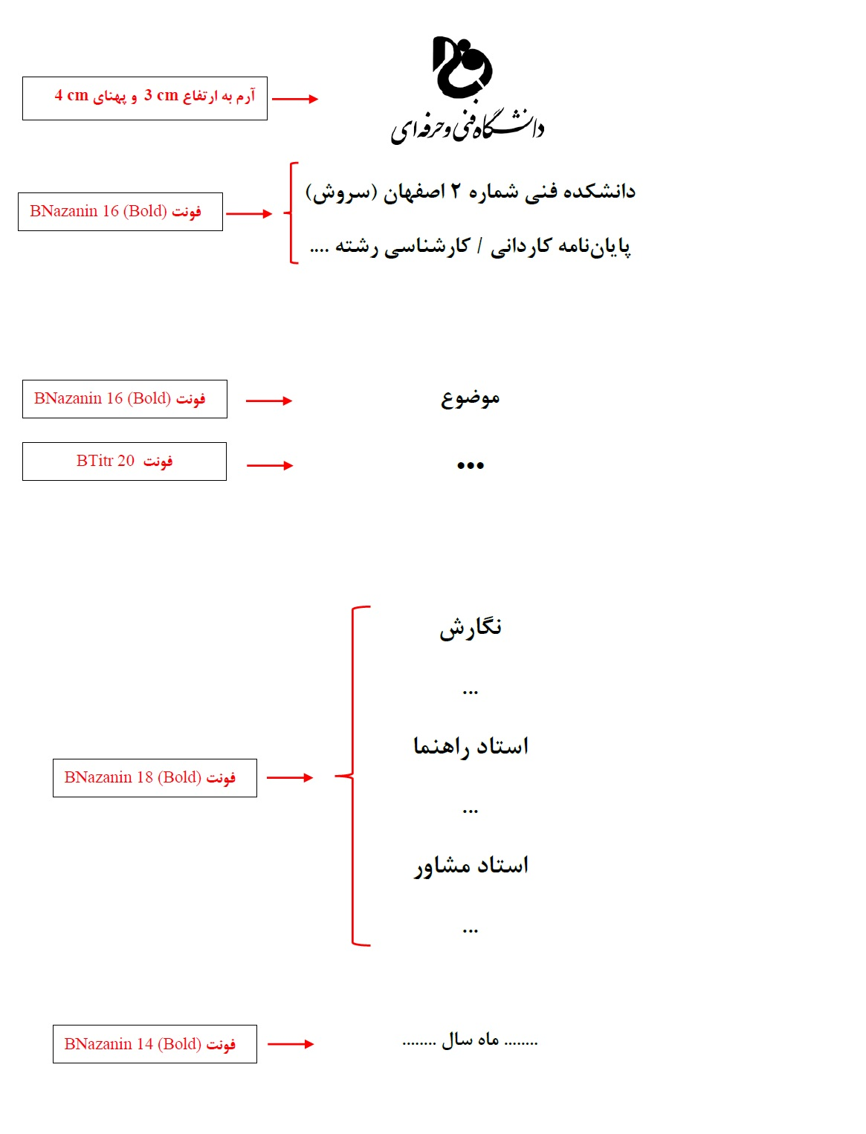

- کتاب ویراستاری شده کتابی است که هر فصل آن توسط یک یا چند نویسنده نگارش شده ولی مسئولیت کل کتاب و تنظیم کتاب بر عهده ویراستار (آن) است.

